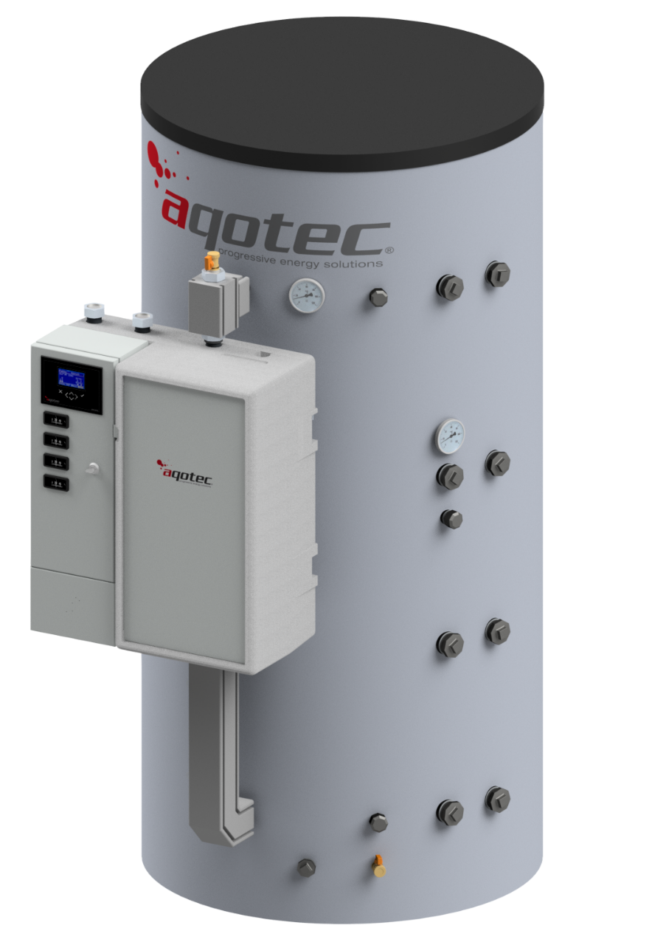
Ausschreibungstexte
Version 01/2015

Version 01/2015

Version 01/2015

Version 01/2015
aqoNPS Pufferspeicher
Inhalt
1 aqoNPS S 600 1
2 aqoNPS S 800 2
3 aqoNPS S 1000 2

aqoNPS S 600
Pufferspeicher, geeignet für direkte Montage einer aqoClick Fernwärmeübergabestation und Pufferladekreis und weiteren hydraulischen Erweiterungsmöglichkeiten.
Um die bestmögliche thermische Schichtung, und somit niedrige Rücklauftemperaturen, dauerhaft zu gewährleisten, ist der Puffer mit speziellen Leitblechen am Sekundär-Rücklauf ausgestattet. Ein horizontales Schichtblech unterteilt den Pufferspeicher in Frischwasser- (oberes Pufferviertel) und Heizungszone.
Für eine schnelle und einfache Montage der Übergabestation und des Frischwassermoduls (optional) können stabile Konsolen montiert werden, an denen die Komponenten eingehängt werden. Für die Montage der Fühler und Thermometer sind fix verschweißte Tauchhülsen vorgesehen.

Technische Daten:
Nennvolumen | 600 Liter
Max. zul. Betriebsdruck  primär (Register)/sekundär | PS 3 bar
Max. zul. Betriebstemperatur | TS 95°C
Isolierung | 100mm Polyesterfaservlies, RAL9006
Energieeffizienzklasse | C
Anschlüsse | 6x Muffe Rp 1 1/2" Heizwasseranschluss  2x Muffe Rp 1 1/2" für externe Wärmequelle  2x Muffe G 1 1/4" für GWT  3x Muffe G 1" für Frischwasserstation  1x Muffe Rp 1" für Kesselsicherheitsgruppe  1x Muffe Rp 1/2" für Entleerung  1x Muffe Rp 1“ für Ausdehnungsgefäß  (siehe Maßzeichnung)
Fühlermuffen | 5x Tauchhülse für 6 mm Kabelfühler, Kabelverschraubung M16x1,5  2x Tauchhülse für Thermometer
Potenzialausgleich | M8-Gewindebolzen
Schichtblech/Leitblech | 2x Leitbleche im Sek.-Rücklauf
Medium | Heizungswasser lt. VDI2035
Gewicht | 95 kg
Durchmesser | 700 mm
Kippmaß | <1800 mm
Abmessungen | (siehe Maßzeichnung)

aqoNPS S 800
Pufferspeicher, geeignet für direkte Montage einer aqoClick Fernwärmeübergabestation und Pufferladekreis und weiteren hydraulischen Erweiterungsmöglichkeiten.
Um die bestmögliche thermische Schichtung, und somit niedrige Rücklauftemperaturen, dauerhaft zu gewährleisten, ist der Puffer mit speziellen Leitblechen am Sekundär-Rücklauf ausgestattet. Ein horizontales Schichtblech unterteilt den Pufferspeicher in Frischwasser- (oberes Pufferviertel) und Heizungszone.
Für eine schnelle und einfache Montage der Übergabestation und des Frischwassermoduls (optional) können stabile Konsolen montiert werden, an denen die Komponenten eingehängt werden. Für die Montage der Fühler und Thermometer sind fix verschweißte Tauchhülsen vorgesehen.

Technische Daten:
Nennvolumen | 800 Liter
Max. zul. Betriebsdruck  primär (Register)/sekundär | PS 3 bar
Max. zul. Betriebstemperatur | TS 95°C
Isolierung | 100mm Polyesterfaservlies, RAL9006
Energieeffizienzklasse | C
Anschlüsse | 6x Muffe Rp 1 1/2" Heizwasseranschluss  2x Muffe Rp 1 1/2" für externe Wärmequelle  2x Muffe G 1 1/4" für GWT  3x Muffe G 1" für Frischwasserstation  1x Muffe Rp 1" für Kesselsicherheitsgruppe  1x Muffe Rp 1/2" für Entleerung  1x Muffe Rp 1“ für Ausdehnungsgefäß  (siehe Maßzeichnung)
Fühlermuffen | 5x Tauchhülse für 6 mm Kabelfühler, Kabelverschraubung M16x1,5  2x Tauchhülse für Thermometer
Potenzialausgleich | M8-Gewindebolzen
Schichtblech/Leitblech | 2x Leitbleche im Sek.-Rücklauf
Medium | Heizungswasser lt. VDI2035
Gewicht | 110 kg
Durchmesser | 790 mm
Kippmaß | <1900 mm
Abmessungen | (siehe Maßzeichnung)

aqoNPS S 1000
Pufferspeicher, geeignet für direkte Montage einer aqoClick Fernwärmeübergabestation und Pufferladekreis und weiteren hydraulischen Erweiterungsmöglichkeiten.
Um die bestmögliche thermische Schichtung, und somit niedrige Rücklauftemperaturen, dauerhaft zu gewährleisten, ist der Puffer mit speziellen Leitblechen am Sekundär-Rücklauf ausgestattet. Ein horizontales Schichtblech unterteilt den Pufferspeicher in Frischwasser- (oberes Pufferviertel) und Heizungszone.
Für eine schnelle und einfache Montage der Übergabestation und des Frischwassermoduls (optional) können stabile Konsolen montiert werden, an denen die Komponenten eingehängt werden. Für die Montage der Fühler und Thermometer sind fix verschweißte Tauchhülsen vorgesehen.

Technische Daten:
Nennvolumen | 1.000 Liter
Max. zul. Betriebsdruck  primär (Register)/sekundär | PS 3 bar
Max. zul. Betriebstemperatur | TS 95°C
Isolierung | 100mm Polyesterfaservlies, RAL9006
Energieeffizienzklasse | C
Anschlüsse | 6x Muffe Rp 1 1/2" Heizwasseranschluss  2x Muffe Rp 1 1/2" für externe Wärmequelle  2x Muffe G 1 1/4" für GWT  3x Muffe G 1" für Frischwasserstation  1x Muffe Rp 1" für Kesselsicherheitsgruppe  1x Muffe Rp 1/2" für Entleerung  1x Muffe Rp 1“ für Ausdehnungsgefäß  (siehe Maßzeichnung)
Fühlermuffen | 5x Tauchhülse für 6 mm Kabelfühler, Kabelverschraubung M16x1,5  2x Tauchhülse für Thermometer
Potenzialausgleich | M8-Gewindebolzen
Schichtblech/Leitblech | 2x Leitbleche im Sek.-Rücklauf
Medium | Heizungswasser lt. VDI2035
Gewicht | 127 kg
Durchmesser | 790 mm
Kippmaß | <2300 mm
Abmessungen | (siehe Maßzeichnung)

